Cuando montamos una adsl con router estamos realmente configurando una red local, en la que uno o varios pcs están conectados al router y éste permite a su vez conectarlos entre sí y, al mismo tiempo, a internet.
Necesitamos en un principio:
1.- Tener el router en MULTIPUESTO.
2.- Conocer la Dirección IP privada y máscara privada del router. La dirección IP del router será la puerta de enlace de nuestra red local. (No confundir con la IP Pública y máscara pública de nuestra adsl)
Estos datos los podemos conocer previamente o podemos tenerlos en nuestro ordenador después de haberlo configurado con los cds de instalación. Para averiguarlos en este segundo caso, abrimos una ventana fija de MsDos (Inicio->ejecutar-> command o cmd) y ejecutamos el comando WINIPCFG en windows 98 o IPCONFIG en 2000/xp. Esto nos proporcionará todos los datos de nuestra red local, que utilizaremos para configurar el resto de los ordenadores.
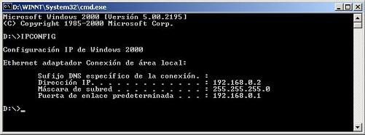
Los resultados que obtendremos serán posiblemente diferentes a los del ejemplo, por tanto deberemos adaptarnos a ellos...
Ejemplos de configuración manual del protocolo TCP/IP en función de la puerta de enlace :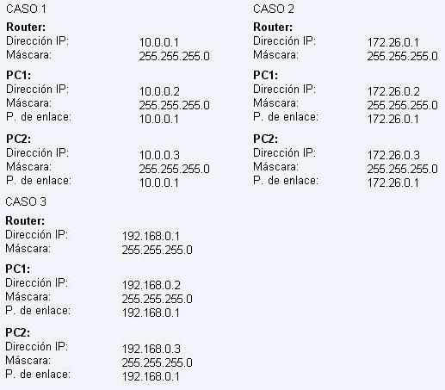
No están contemplados todos los casos, habrá que modificar los números en función siempre de cómo esté establecido el router.
Debemos tener en cuenta otro dato: Las DNS, que, en principio, serán iguales para todos los pcs. Debemos introducir las que haya proporcionado nuestro proveedor de internet. Más adelante indicaremos dónde debemos introducirlas.
Otra posible opción es, si tenemos el router configurado de manera que es él mismo el que asigna las direcciones ip a los pcs (modo servidor DHCP), configurar las tarjetas de red en Obtener una dirección ip automáticamente. Así no tendríamos que introducir manualmente ninguna configuración. Esto suele ser aconsejable en el caso de una red con muchos ordenadores.
Para acceder a internet bastaría con esto, ya está montada la comunicación, ahora seguramente queramos ver un equipo desde otro. Tendremos que hacer diferentes cosas en función de los sistemas operativos que queramos comunicar.
Pasamos a explicar con un ejemplo la manera de configurar manualmente una red local con acceso a internet a través de un router, en la que además vamos a compartir recursos entre los equipos.

